附件4

系统测试操作步骤

- 登录并核对个人信息
使用电脑打开考试入口链接，输入登录账号、密码、验证码，按照系统提示核对个人信息（Email地址为系统默认，可修改）、录入身份证号、选择报考岗位。
- 通过人脸识别进行身份验证
按电脑系统提示完成点头、张嘴、左右转头等既定动作，或通过手机录制一段朗读随机数字的视频完成验证。
- 开启手机监控
使用辅手机扫码开启二机位监控，将辅手机用固定支架设在自己左侧或右侧后方1-1.5米处、约135度位置，保证辅手机可以清晰录制到考生全身及周围环境。
各机位示意图如下：
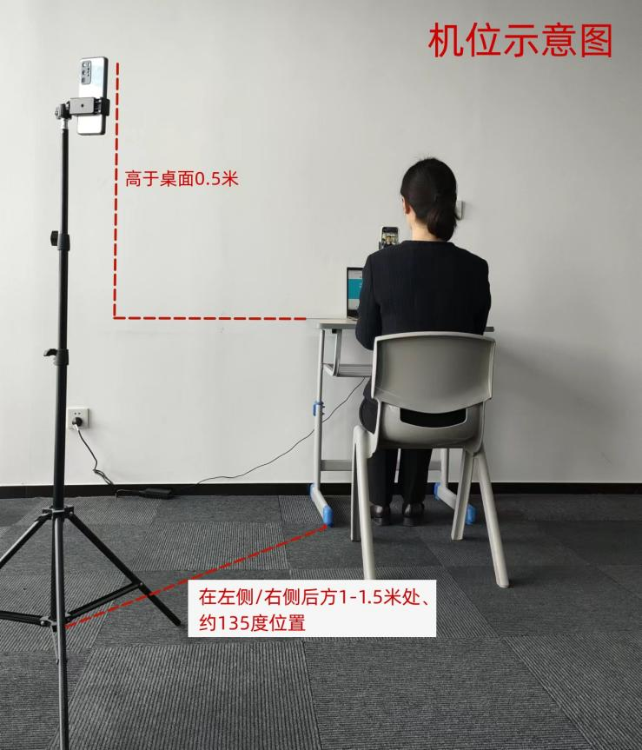
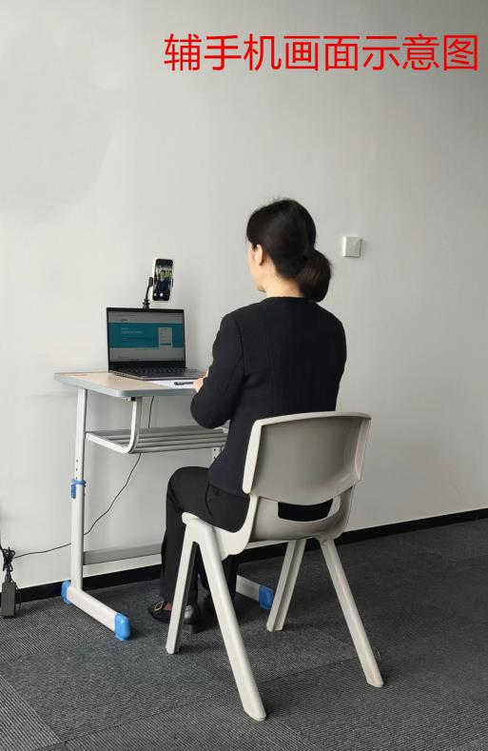
4、考生认真阅读面试考场规则并勾选确认，开始共享屏幕。
5、在系统“练习试卷列表”里点击“开始答题”（系统测试无具体题目，题干及数量不做参考）。

